关于检索中常见问题

- 常用检索的语言有哪些？分别是用什么作为表现形式？
答：主要有：分类、主题语言，分类语言的表现形式是符号系统，典型数据库使用的有：维普数据库、清华同方、EI等。主题语言的表现形式是自然语词，在各类数据库中都有使用。
维普数据库：
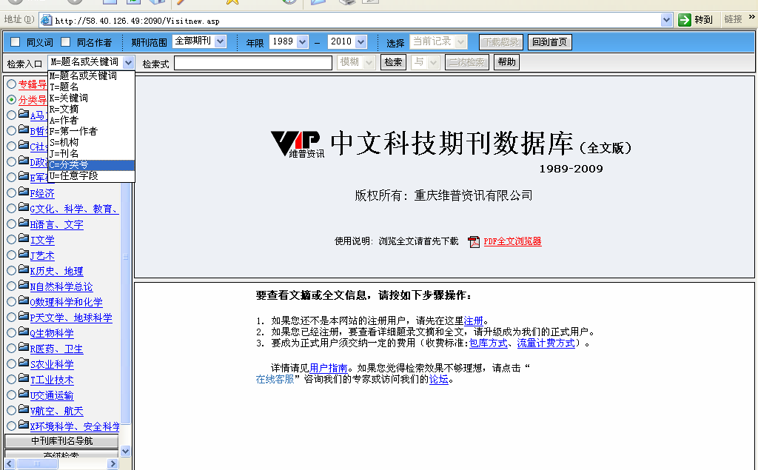
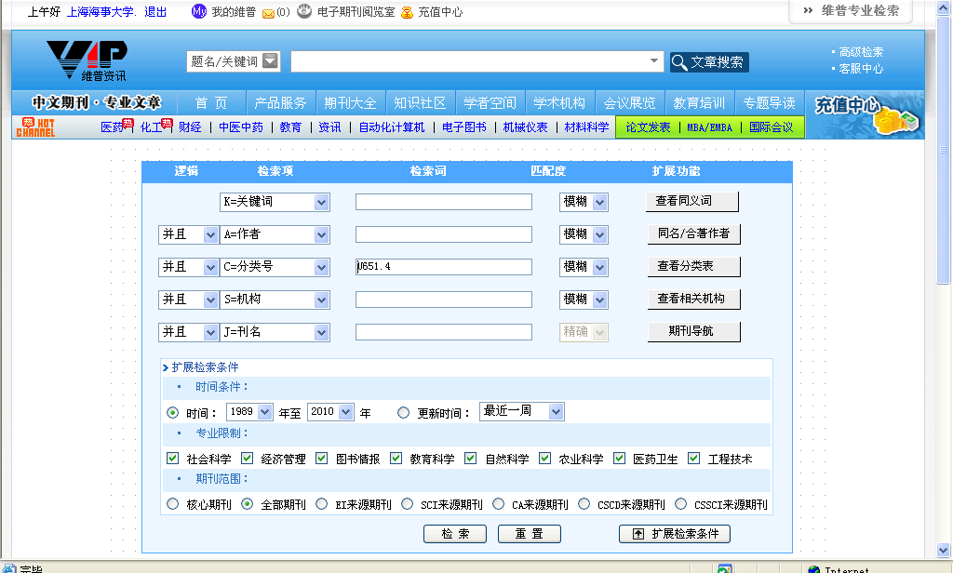

清华同方数据库：
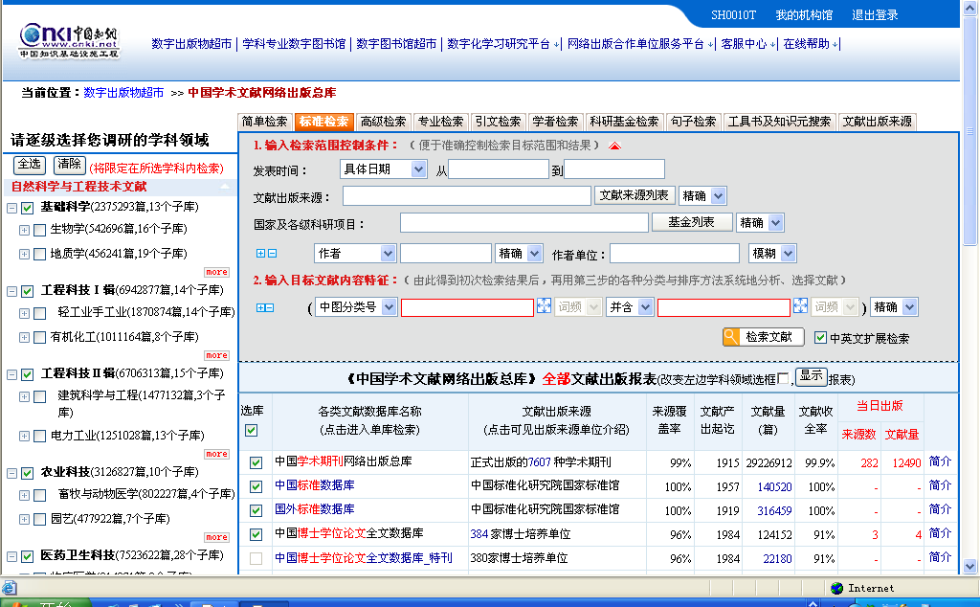

- 各类检索语言的检索有什么区别？
答：分类语言的表现形式是符号系统，即以符号作为检索语言的标识。而主题语言是以自然语词作为检索语言的标识。所以，从表现形式看就不一样，使用时一定不能在“分类检索”字段上用自然语词进行检索。其次，分类语言是从学科角度对信息进行检索，可以实现学科族性检索，主题语言是从主题角度检索信息。如：船舶市场、船舶设计。这两个信息内容所涉及的学科不同，前者是“水路运输管理”类学科，后者是“船舶工程”类学科。但主题相同，即都是以“船舶”作为主要主题。

- 关键词检索中需要注意的问题是什么？
答：需要注意有些关键词有同义词、近义词，为了检索的全面性，即查全，要用不同的同义词进行比较全面的检索。如：电脑、个人计算机、PC机、微型计算机；计算机辅助设计、CAD。检索之后还要查看内容，是否是检索需要的内容。如：单车，可以指自行车，但也可以铁路运输中单一列车。

- 在google搜索引擎中如果为了达到检索的准确度，可以使用什么形式检索？
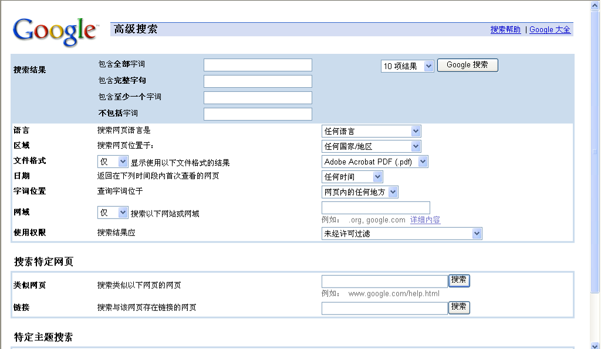
答：在google的高级检索中，作相应的检索限定，如，采用“与”、“或”、“非”；采用字词、词句检索等。见下图：
- google等搜索引擎高级检索可不可以同时采用？
答：可以。如图：
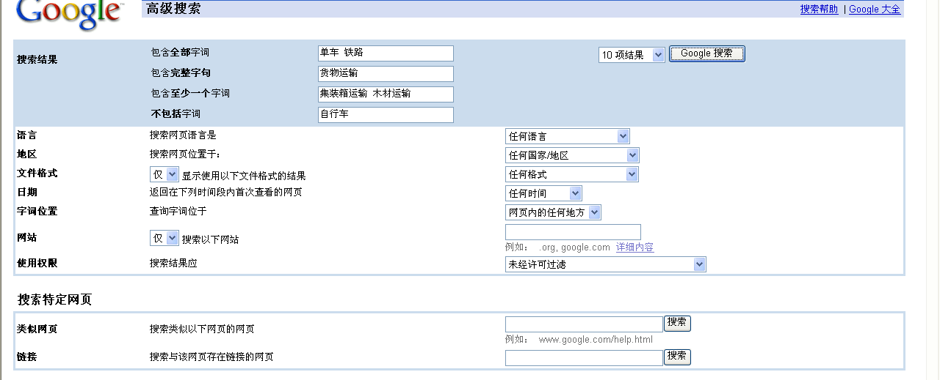
结果如下：
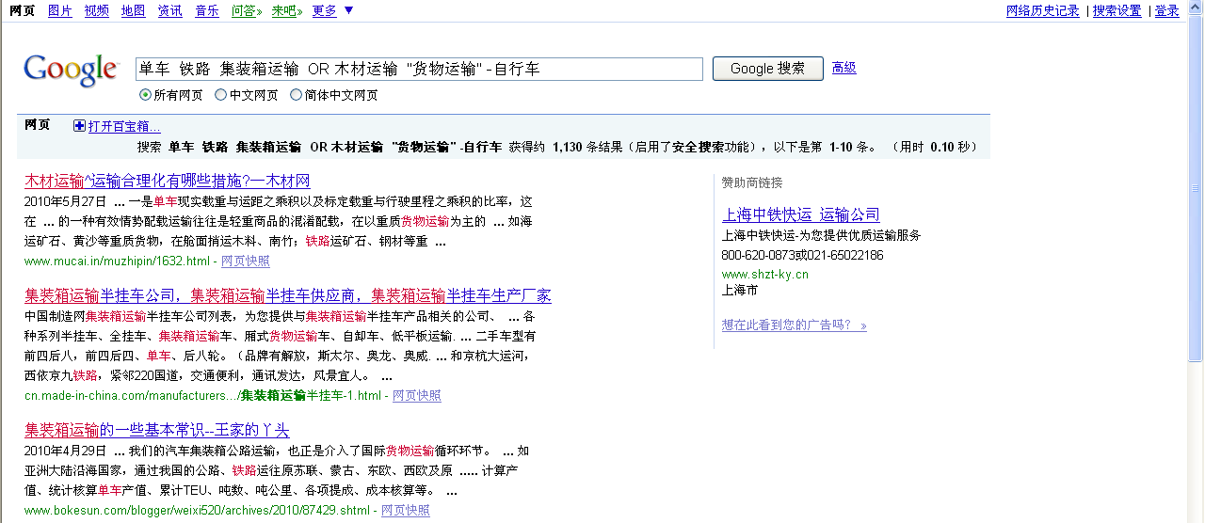
- google搜索引擎检索的信息是否仅限于网页信息？
答：不是。除了网页信息外，百度、谷歌等搜索引擎可以在网络上检索到doc（word）、ppt、pdf、xls等文件格式的信息。

- 如果要在搜索引擎中检索到相关内容的非网页形式信息，如何操作？
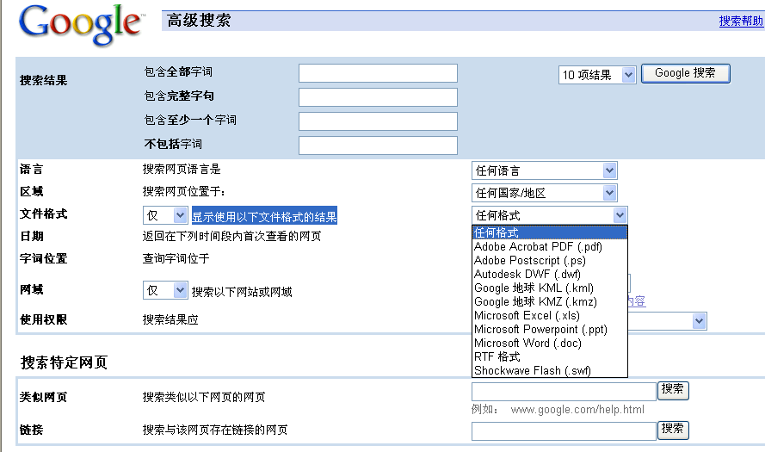
答：在google等搜索引擎的高级检索中选择“显示使用以下文件格式的结果”选项，点击相应的文件格式要求，搜索输出.doc、.ppt、.pdf、.xls等文件。如下图：

- 如果在搜索引擎中要搜索到的信息需在标题中、链接中等相关位置出现，如何使用搜索引擎？
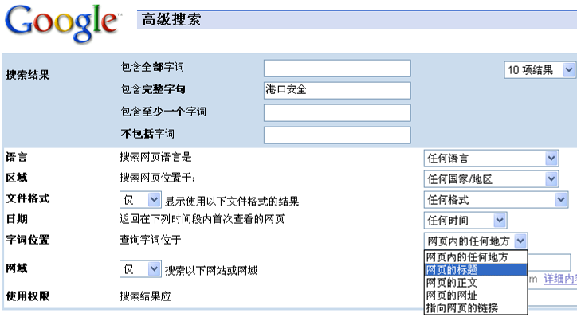
答：在google搜索引擎的高级检索中对所检索内容出现位置进行相应的限定，如限定检索“港口安全”，且所检索的词需要在信息标题中，即信息的标题中含有“港口安全”，那么在高级检索中限定所检索的词位于“标题”并进行检索。
- 由于网站所传递的信息内容有一定的主题内容，相关主题内容的网站会进行相互链接，通过查看这些相互链接的网站可以提高信息的关联性查看与检索，那如何使用google搜索引擎检索到这些主题相关的网站，以达到信息搜索的全面性？如：要查看某物流网站被哪些与运输、物流、港口等其它网站建立了链接，如何使用搜索引擎？
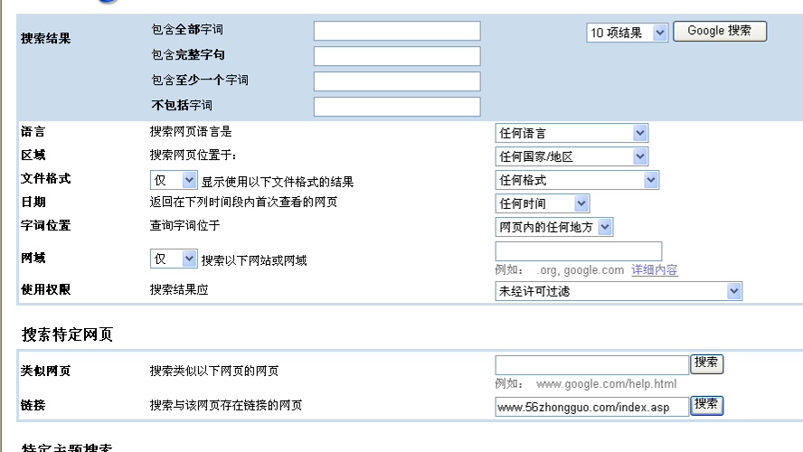
答：在google高级检索的“搜索与该网页存在链接的网页”中进行相应搜索查看。见下图：

- 在使用搜索引擎检索内容后，如果检索到内容太多，如何进行检索内容的缩小或精确？
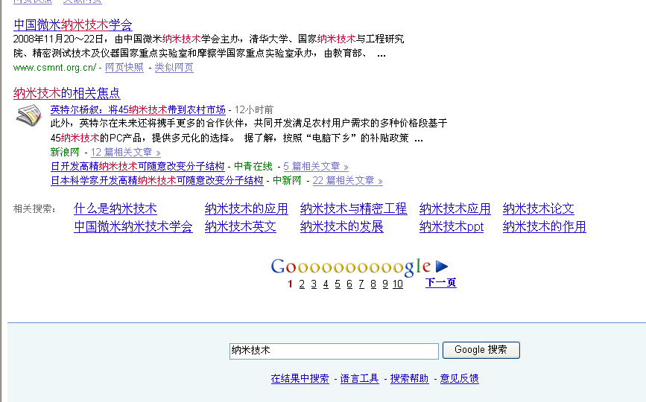
答：在使用google进行初次检索得到检索结果后，可以在“结果中再检索”来进行缩小检索范围的检索，以达到优化检索结果的目的。如：进行结果中“非”----排除、“与”----同时的检索，即所谓的进行第二次检索。这样的检索方式可以一直进行，直到满足检索要求。注意：从逻辑上说，在“结果中检索”不可以实现“或”----或者的检索。下图为检索“纳米技术”的结果，但为了使检索结果更能符合纳米材料的有关信息需求，可以进行“在结果中搜索”“纳米材料”。
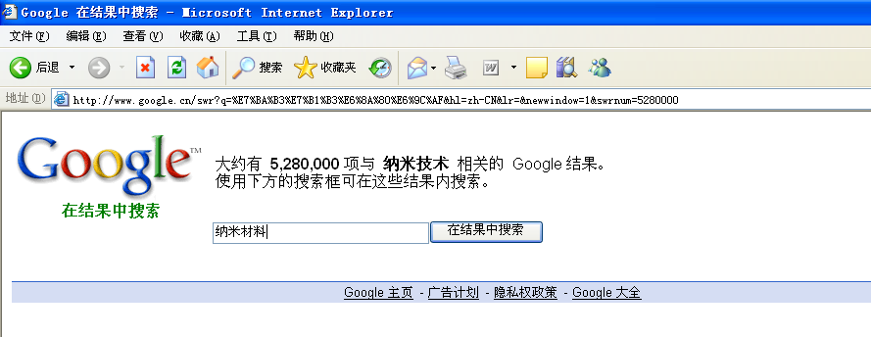
- 如何在谷歌搜索引擎中检索其他信息？
答：可以使用谷歌产品中所提供的检索内容检索到相应的信息。如：要检索学术性信息，可以采用“学术搜索”。要检索图书，可以用“图书搜索”。见下图：
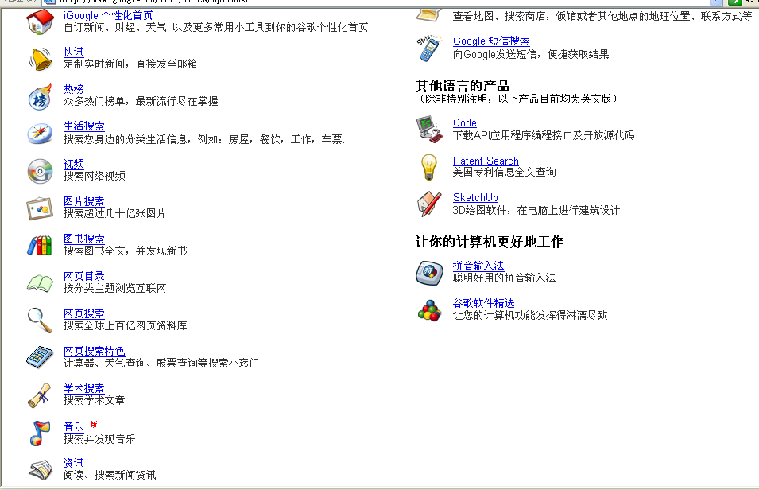

- 清华同方数据库、维普数据库、万方数据库是何种形式数据库？
答：中文、全文网络数据库。它们不同于搜索引擎，主要用来检索专门的学术信息。

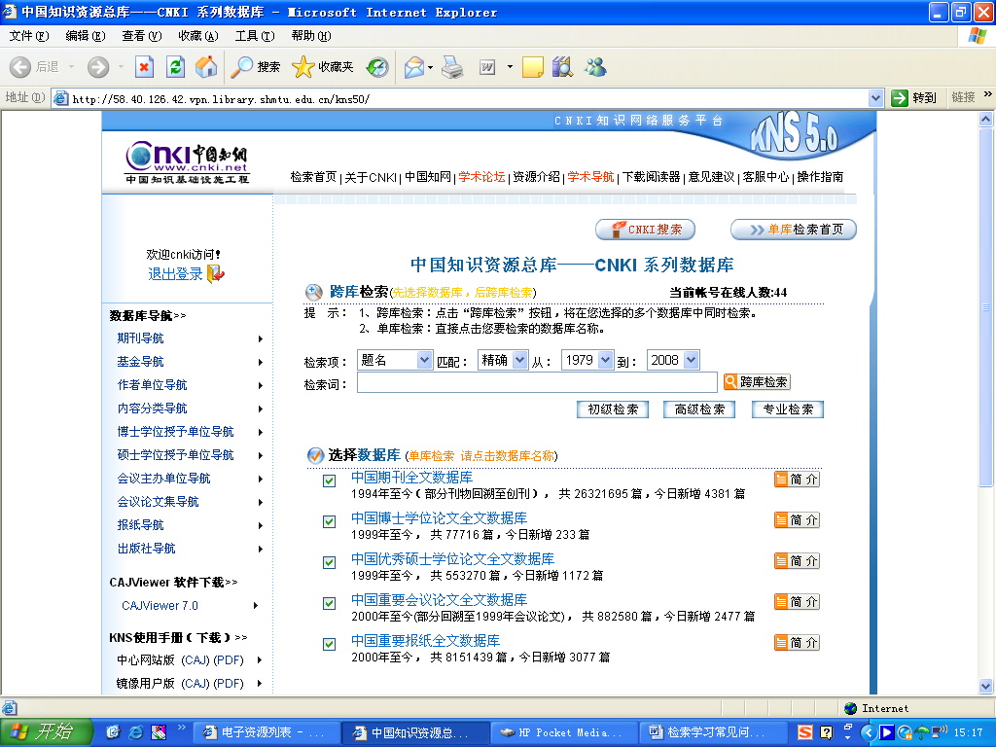
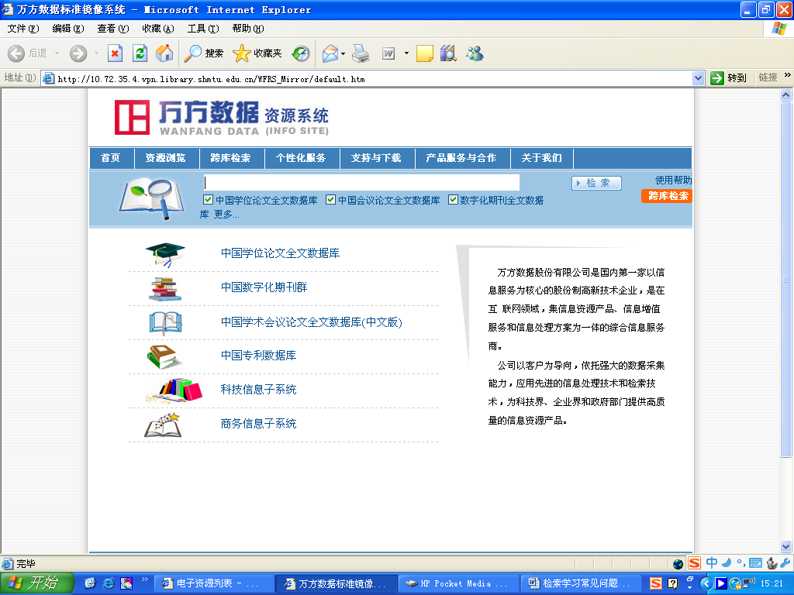
- 在哪里可以检索到硕博士论文？
答：可以使用“清华同方”、“万方数据库”数据库进行硕、博士论文检索。

- 清华同方数据库、维普数据库、万方数据库的使用方法？（根据例题检索）
答：每种数据库都有简单检索与高级检索两种。简单检索只要在相应的对话框中输入检索词即可完成检索。而高级检索，需要根据检索者意愿，选择相应的检索字段（检索入口），输入相应的检索词，并根据逻辑方式组成“与”、“或”、“非”等逻辑表达式（检索策略），最终实施检索。简单检索，其结果不一定准确，而高级检索可以最大程度满足检索者对信息的逻辑要求，其检索结果相对来说要准确许多。以“清华同方”为例，下图：
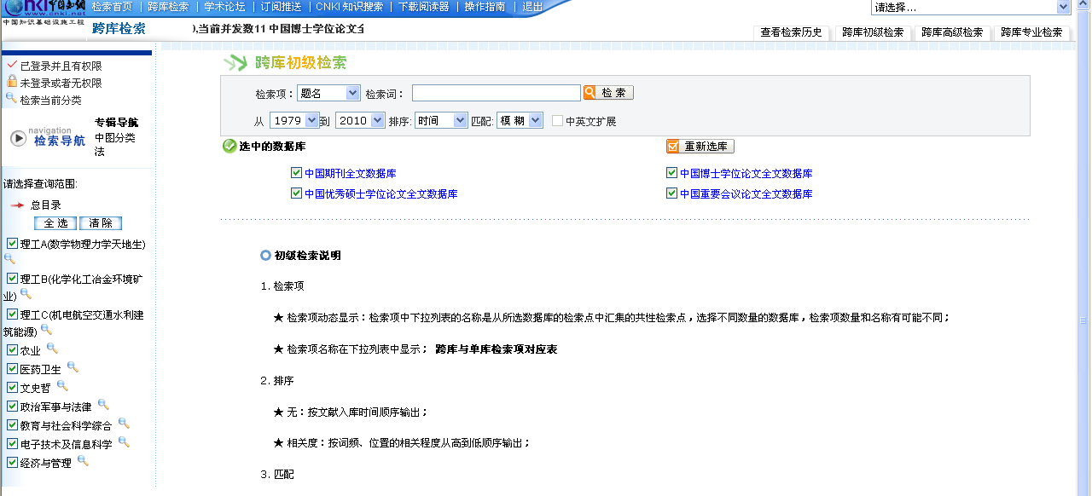

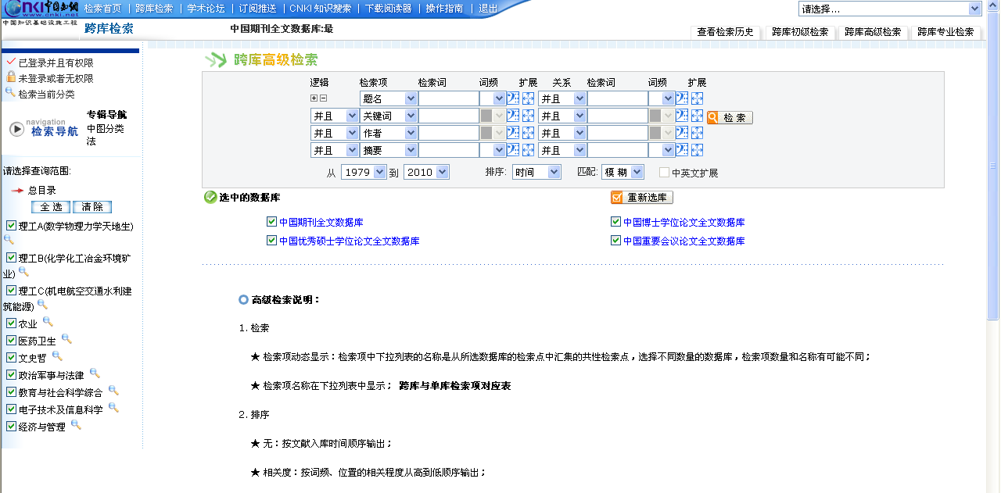
- 上海海事大学图书馆能不能检索到数字化图书？
答：可以。利用“超星”、“Apabi”、“中国数字图书馆电子图书”、“书生”、“Springer电子图书”等可以实现数字化图书的检索。
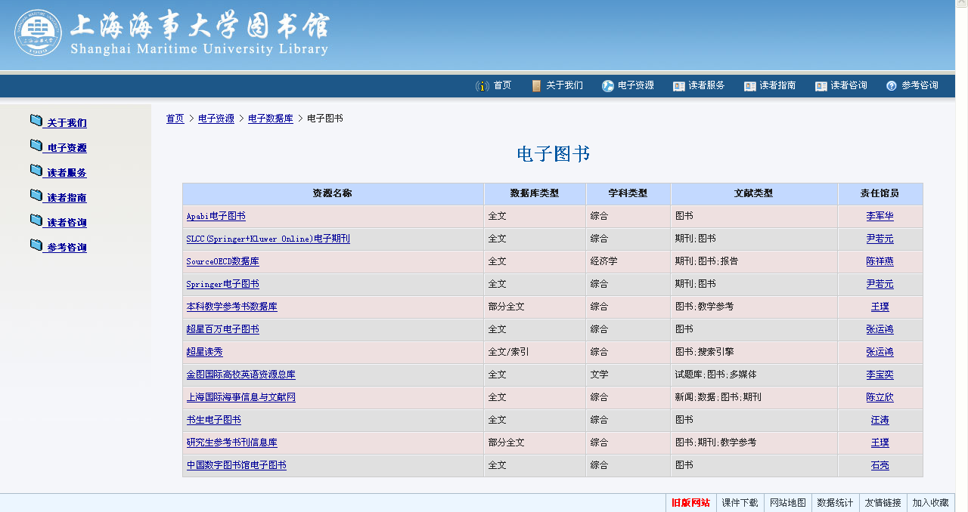
- Ei数据库能不能检索到全文？
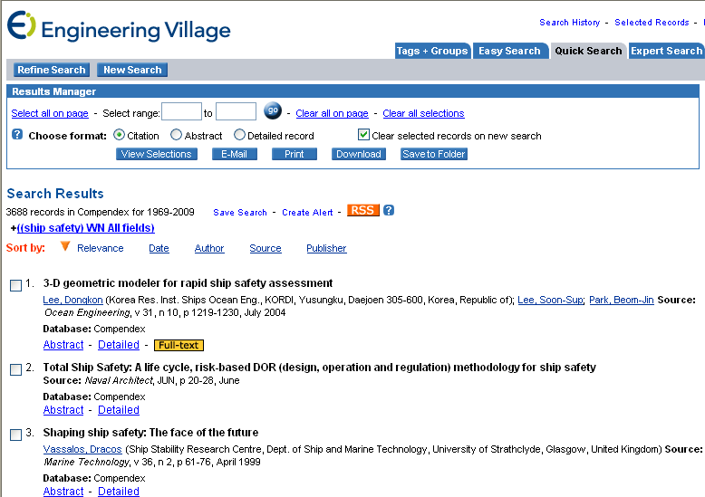
答：可以，但Ei数据库目前不是收入与报道全部全文的数据库，所以仅能检索到部分全文。每次检索之后，我们可以查看到符合你检索需求与条件的、你所想要得到的检索文件列表，在这个列表中，如果有“full text”这样的标记存在，说明我们可以点击并查看此记录的全文。此标记给出查看全文的的一个链接，点击该链接，有时能查看全文，有时受到限制。如下图：

- Ei数据库检索中，什么是“精炼检索”？
答：“精炼检索”（Refine Results）相当于中文数据库检索中的“二次检索”、“结果中再检索”，但功能会更多些。也就是说，每次检索之后会检索出一批文献信息，这些信息的原始文献可能是多区域文种、多地区出版的文献，同时这些文献中还有其他主题内容、有不同作者等，针对这些情况，你可以在“精炼检索”中对第一次检索结果再次进行检索，以实现在第一次检索结果中选择你所关心的、想要得到的信息，并予以输出。下图是以ship safety精确检索得到的信息，如果要在此基础上进行“精炼检索”，可以点击相关部位。其中：include是在结果中再检索，exclude是在结果中排除某些内容。
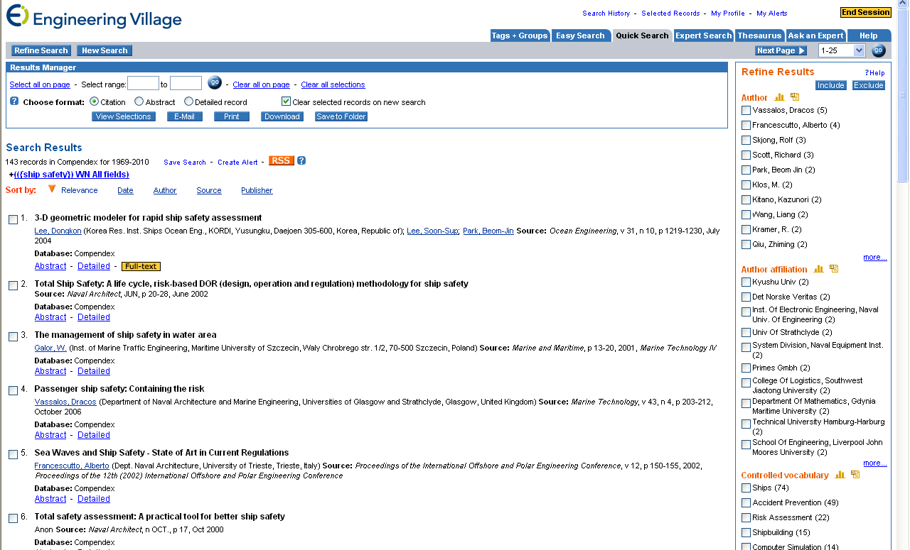

- Ei数据库检索中的“精炼检索”选项中有哪些“精炼检索”内容？
答：有：Author （作者）、Author affiliation（作者所在单位）、Controlled vocabulary（控制词汇）、Classification code（分类号）、Country（国家）、Document type（文献类型）、Language （语种）、Year（出版年份）、Source title（出版物名称）、Publisher（出版者）等。即可以在这些精炼检索项目中缩小范围来检索。

- Ei数据库检索后，如何进行优化、精炼检索？
答：当每次检索实现后，我们可以根据需要，如：对文献资源文种、地区、出版信息、主题、作者等有更进一步的查看要求并满足信息的需求时，可以在检索结果中的页面右侧，进行相关性检索，以达到优化、精炼检索。如，初步检索时采用精确检索词“ship safety”检索到有关船舶安全的文献143篇，但你可能对这143篇文献有进一步查看的需要，以达到你对所检索的文献的专指度要求，这时可以进行优化、精炼检索来实现。例如要查看143篇被检索出的文献中在中国的学术期刊、主题内容关系到计算机模拟问题的文献，此时可以采用这样的检索。如下图：
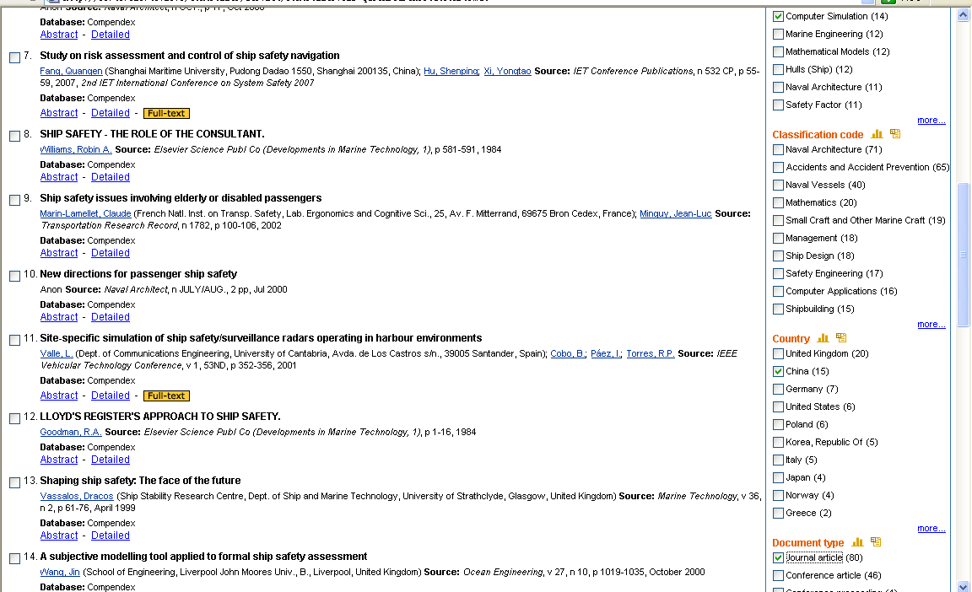

- Ei数据库检索主题词检索中分为几种？分别是什么含义？
答：主标题词（Main heading）、控制词（Controlled terms）、非控制词（Uncontrolled terms）。标题词是主体检索语言中的一种，主要特征是受控（词义、词形、词音规范化控制）、复合名词与词组构成，用来表达事物的主题对象。在Ei数据库中的每一条文献内容中，都用“主标题词”（Main heading）表达该文献中诸多主题当中的一个主要的主题对象。阅读“主标题词”可以快速了解某文献的主要主题内容。控制词与非控制词都是Ei数据库中的标题词，用来表达主题对象内容。但控制词是那些规范化的标题词，一般用这样的词检索不会出现内容上的歧义。但非控制词汇就容易产生检索的不足。主标题词、控制词、非控制词在信息记录中所在的位置如下图：尽管我们用ship safety检索到下面内容，但其主标题词表示该信息内容主要讲海军军舰结构、设计，可能涉及船舶安全，但船舶安全不是该信息的主要主题。
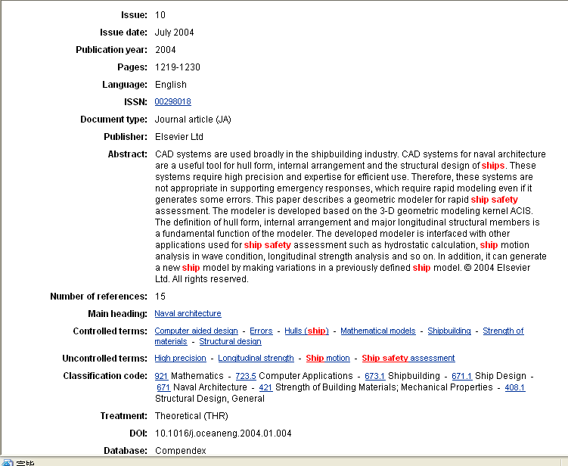

- Ei数据库信息记录主要有哪些特征描述？如何查看这些信息的详细？
答：Ei数据库完成每次检索后都给出检索列表，但该列表所显示的信息以简单的“引文”格式显示信息记录，简单的“引文”格式仅显示记录的标题、作者、信息出处、信息的出版日期等。若要查看信息记录的详细内容，要改变记录的显示格式。Ei数据库对每条信息记录都按照标准格式进行显示，在标准格式中对信息的“标题”、“作者”、“作者所在单位”、“文献类型”、“语种”、“文摘”、“分类”、“数字资源识别代码”、“参考文献数”等等字段内容的描述。其中凡是以蓝色表示的项目，都可以进行链接与检索。项目内容见下图红色圈内。
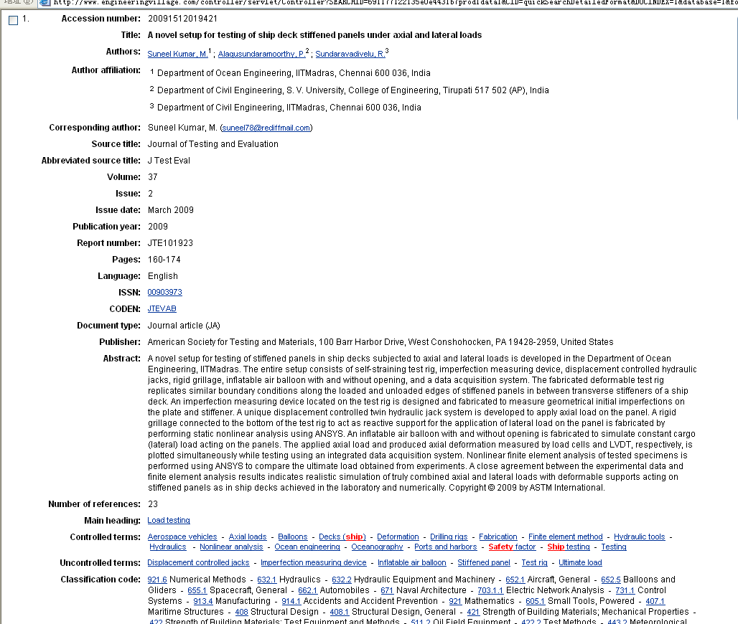

- 如何在Ei数据库中进行主题词（主标题词、控制词、非控制词）相关检索？
答：Ei数据库对每条信息记录都按照标准格式进行显示，其中就有“主标题词”、“控制词”、“非控制词”字段的描述，这些字段就是描述了该信息记录所涉及的“主标题词”（主要的主题特征）、“控制词”、“非控制词”。而且这些字段都可以点击，查看相关主题特征下的信息，如此，达到在检索到某信息后的相关性检索。
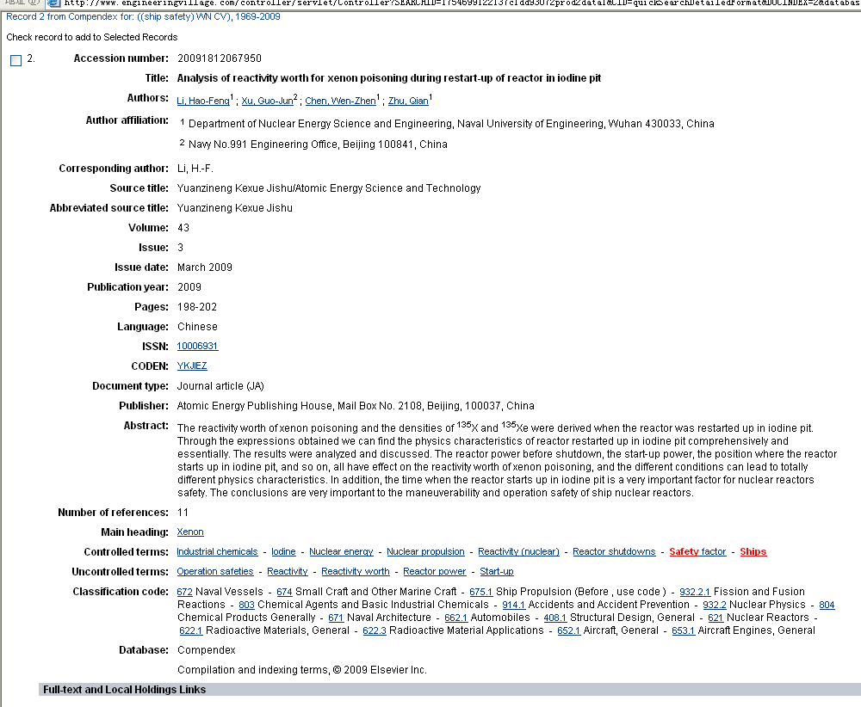

- Ei数据库能不能实现分类检索？
答：可以，但要使用美国的分类符号在相应的检索途径中进行检索。如下图：
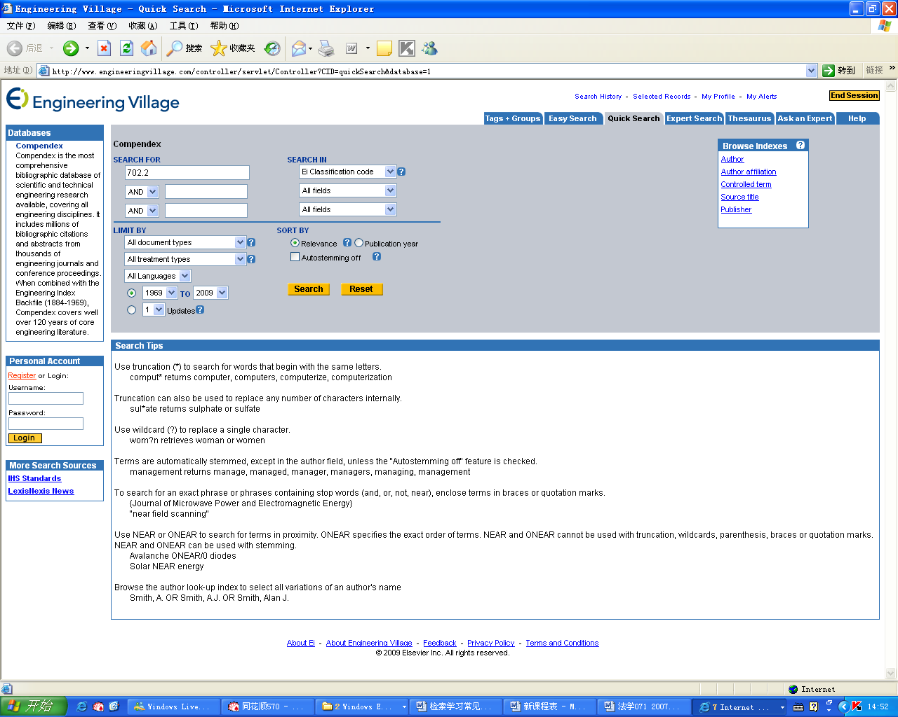
另外，可以采用相关性检索方式进行分类检索。即，当第一次采用主题方式检索后，查看有关内容的详细信息，在每个记录的详细信息中都有该记录所属的学科分类，此时，只要点击该信息中的“Ei classification code”任意一个分类号，就能实现分类检索。如下图：
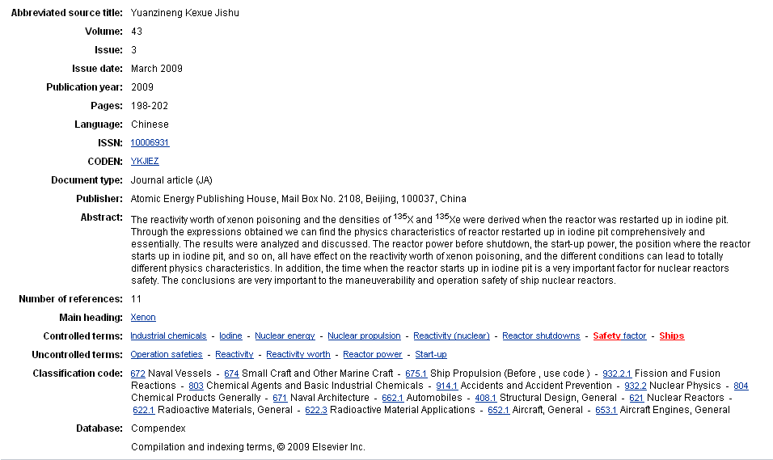
- ebsco数据库能不能检索到全文？他的全文形式有几种
答：ebsco数据库中所收录的信息内容仅是部分提供全文，所以，要看检索到内容的相应标识。主要有三种，PDF、网页形式以及全文链接。如下图：
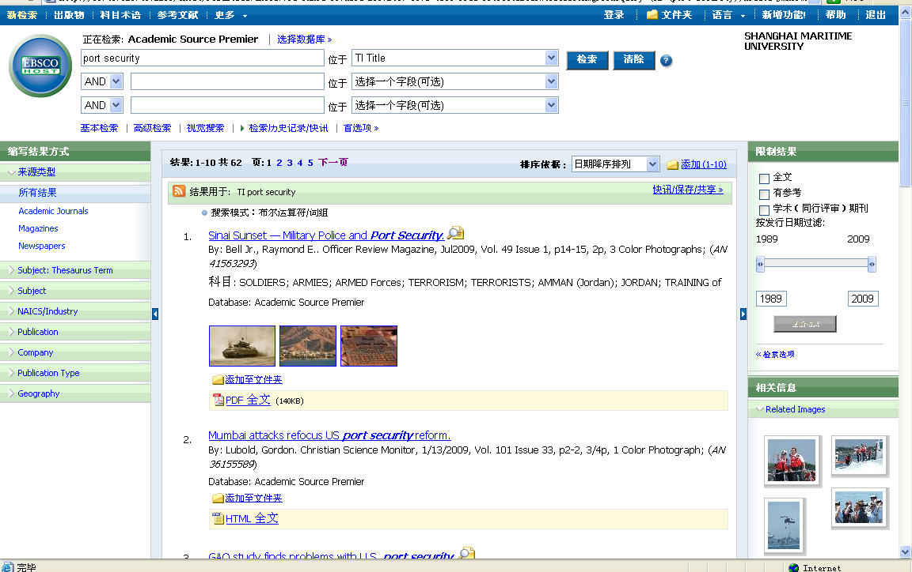
- ebsco数据库检索中如要检索到的内容必须都有全文、而且都有参考文献，如何检索？
答：在高级检索的界面下方作具体的限定。如下图：
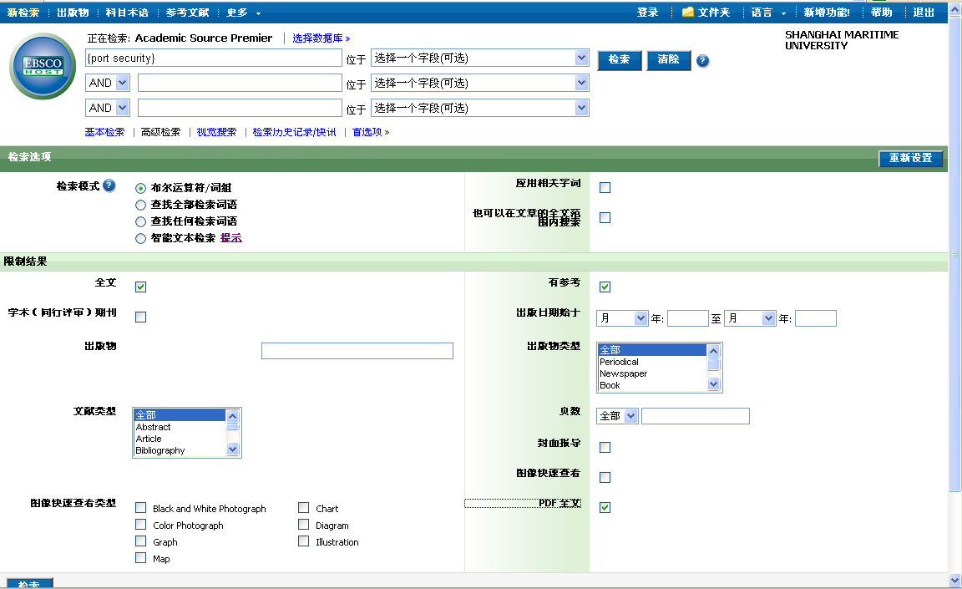

- Ei、ebsco数据库检索时要使用本数据库规定可以使用的正式检索词，请问在哪里选择？
答：Ei在“Thesaurus”中获得检索词，ebsco在高级检索界面的“Subject term”（科目术语）中进行相关选择。
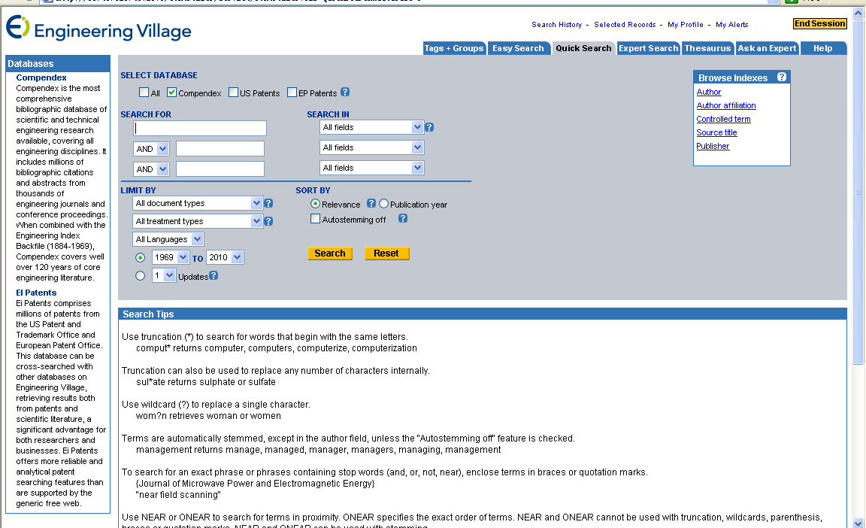
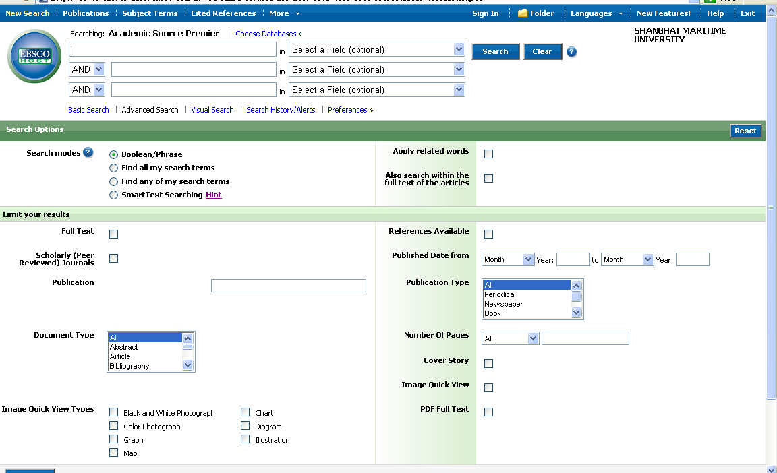
- 在IE数据库中如何选用该数据库认为规范的检索词？如：CAD（计算机辅助设计）。
答：应在“Thesaurus”中选择。过程如下：
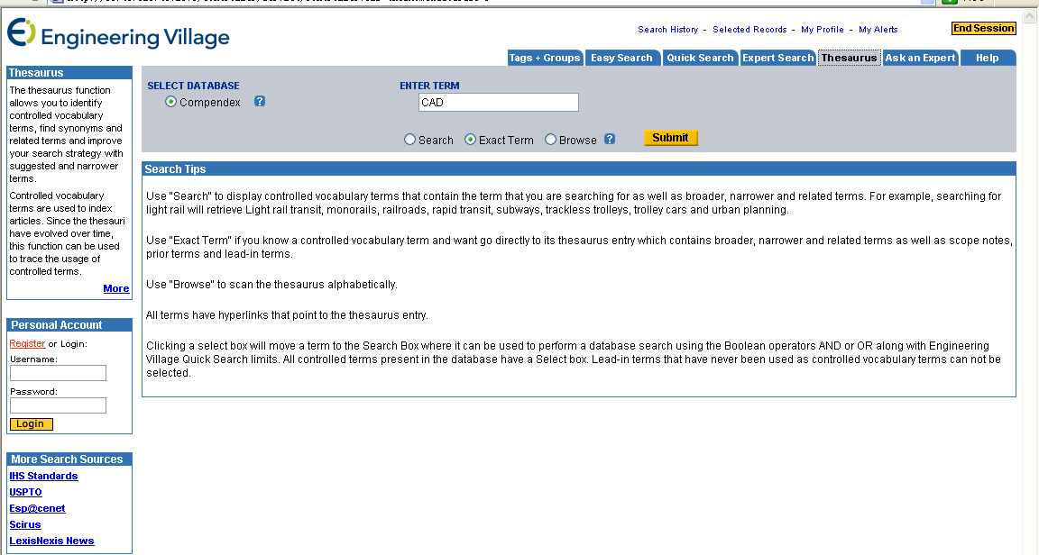
1
2
3
4
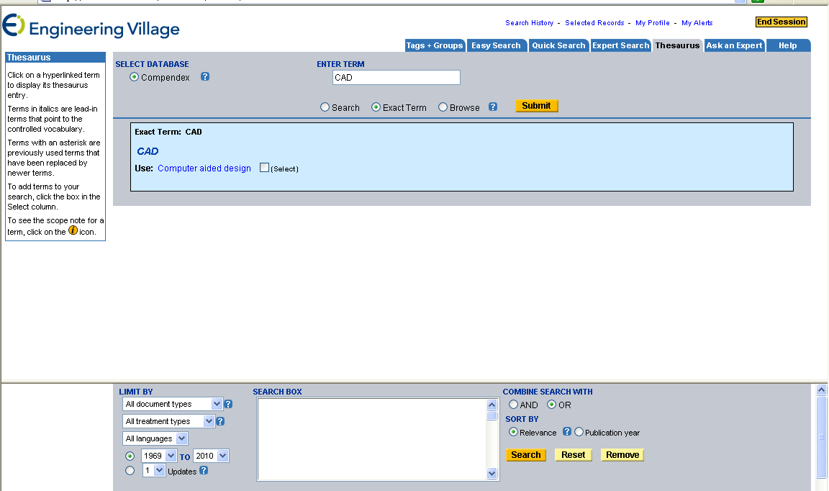
表示“CAD”不是正规用词，而要使用“conputer aided design”

- 在ebsco数据库中如何选用该数据库认为规范的检索词？如：“ship safety”（船舶安全）。
答：应在“subject terms”中选择。过程如下：

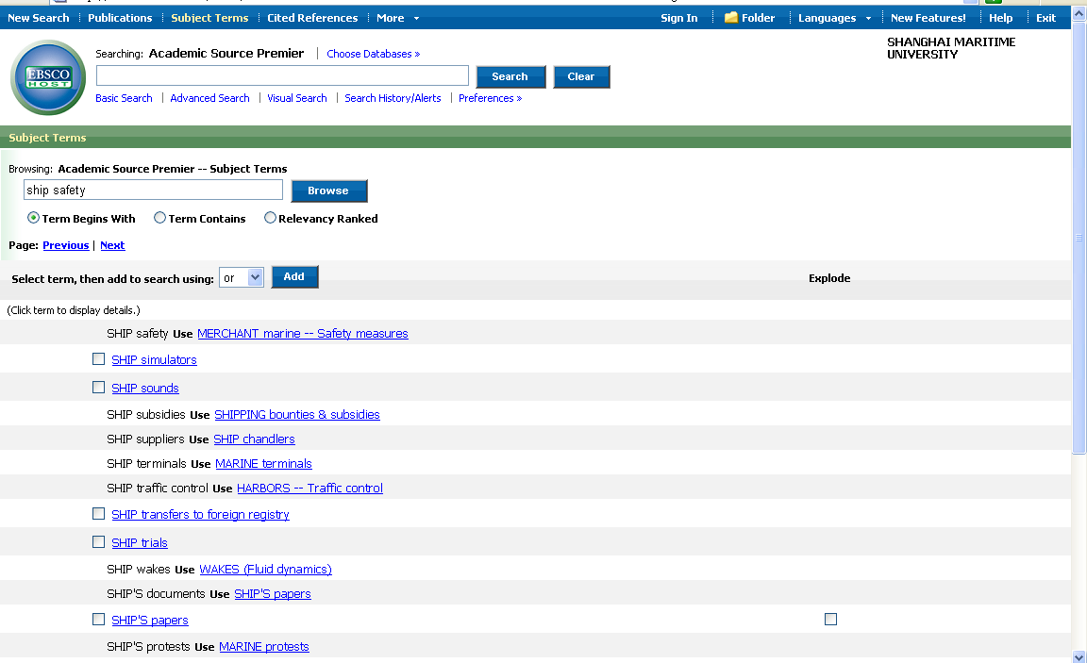
3
4.表示“ship safety”不是正规用词，要用“Use”后面的词来检索。
2
1
- SCI是什么类型数据库？主要功能是什么？
答：SCI是文摘类、题录类数据库。SCI除了一般检索外，可以进行引文、被引文的检索。这种功能是一般数据库所没有的。利用这类功能，可以追踪信息内容的演变、学科的发展，也可以评估信息的重要性。

- SCI数据库的一般检索与高级检索有什么区别？
答：SCI数据库的一般检索可以进行单字段一般检索，也可实现若干项内容的高级检索。在一般检索中，可以通过字段选择，并且进行相关的逻辑运算选择与组配，从而实现高级选择。如下图：
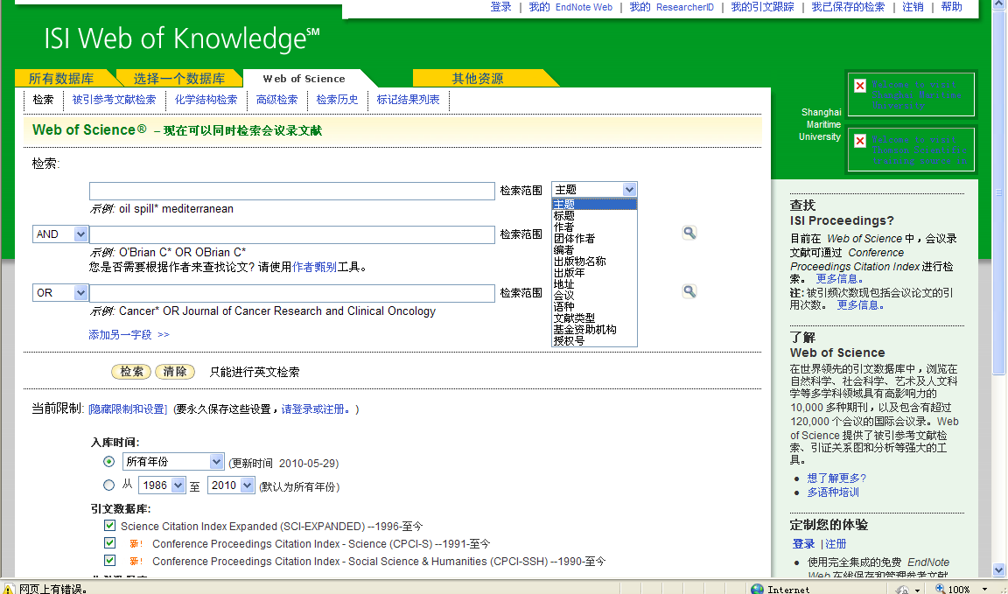
而用“高级检索”形式检索时，需要由检索者依据一定的方法自己拟定检索式。如下图：
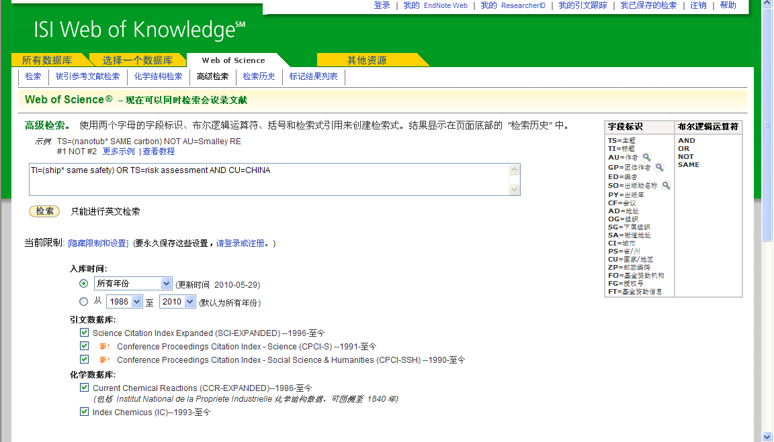

- SCI数据库有没有“精炼检索”功能？
答：有。“精炼检索”就是在结果中再检索。如下图：
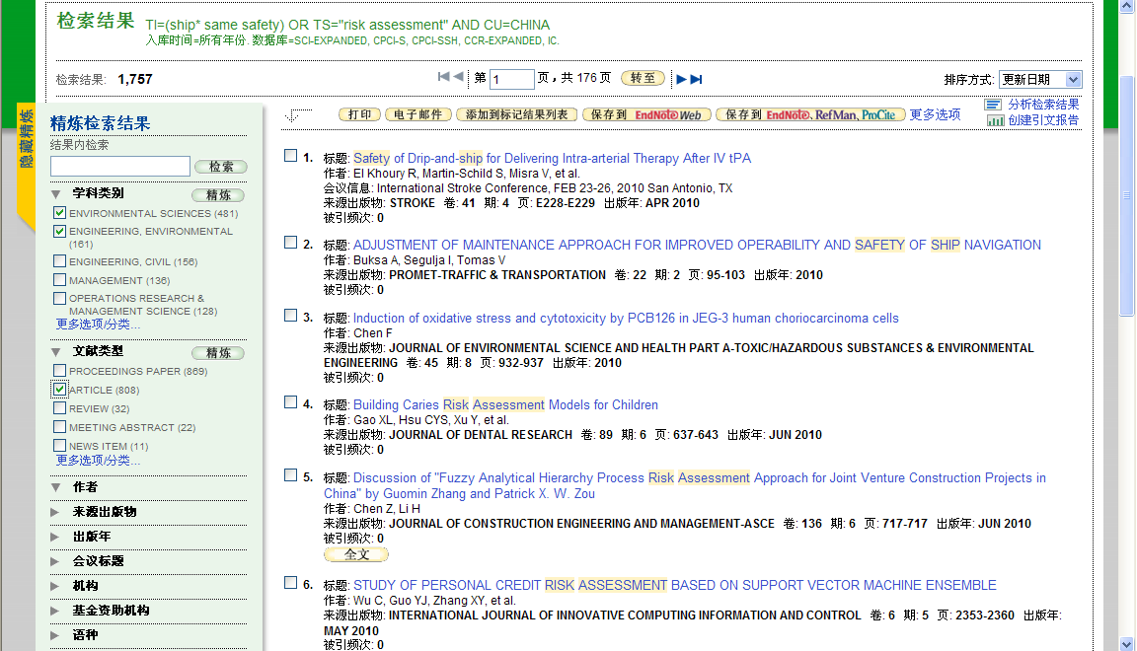
- SCI如何进行短语检索？
答：短语检索，相当于词语的精确检索，即所输入的检索词在所检索出的信息中不能分开，必须是连在一起。如：ship safety短语检索，就不能检索出ship’s cargo safety。要进行短语检索，只要在短语两边用引号即可，即“ship safety”。短语检索，只能在“主题”、“标题”字段进行。

- 如何进行引用信息的检索？
答：引用信息，即当某文献信息发表后，被其他作者加以引用，说明这两篇文献间有主题相关或学科相关性，可以用来参考，更是了解信息内容发展的重要方法。具体方法见下图：
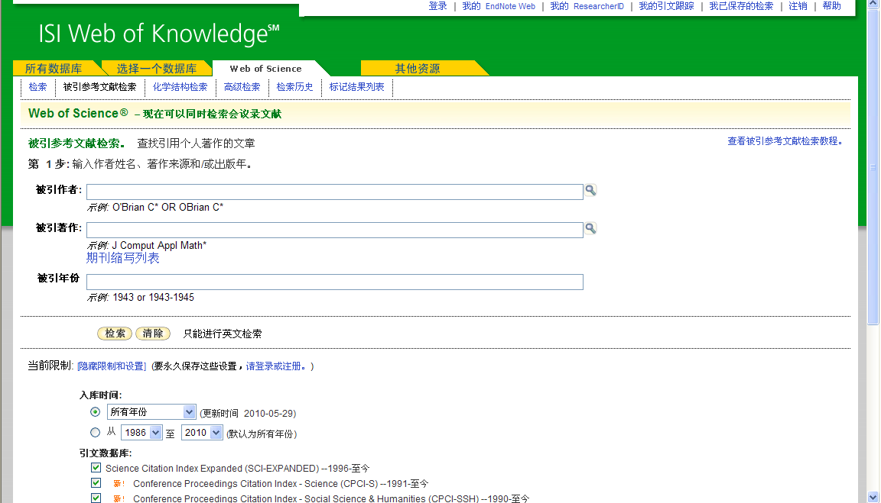
也可以在检索到某文献后，在其“被引频次”处进行查看：
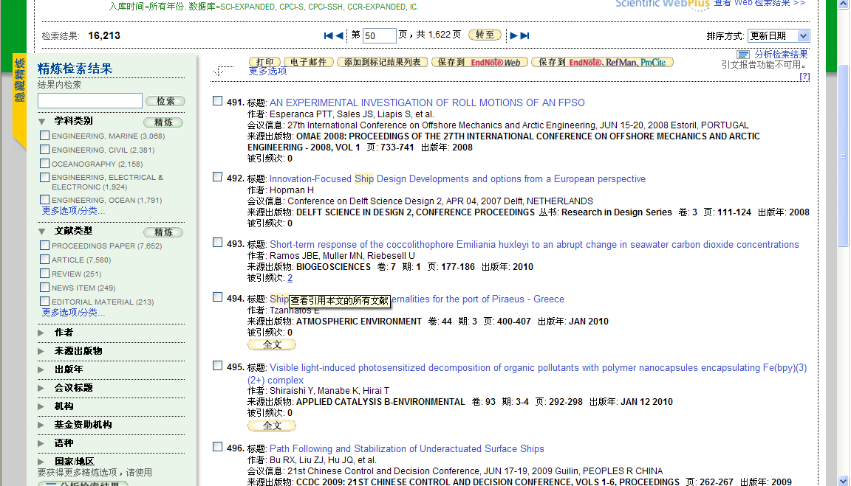
- 如何在SCI检索中分析检索结果？
答：分析检索结果，就是将本次检索的结果在“作者”、“国家”、“文献类型”、“学科类别”等方面进行必要的分析，以得到这些文献主要集中在哪些国家、有哪些作者研究等等。过程如下：
